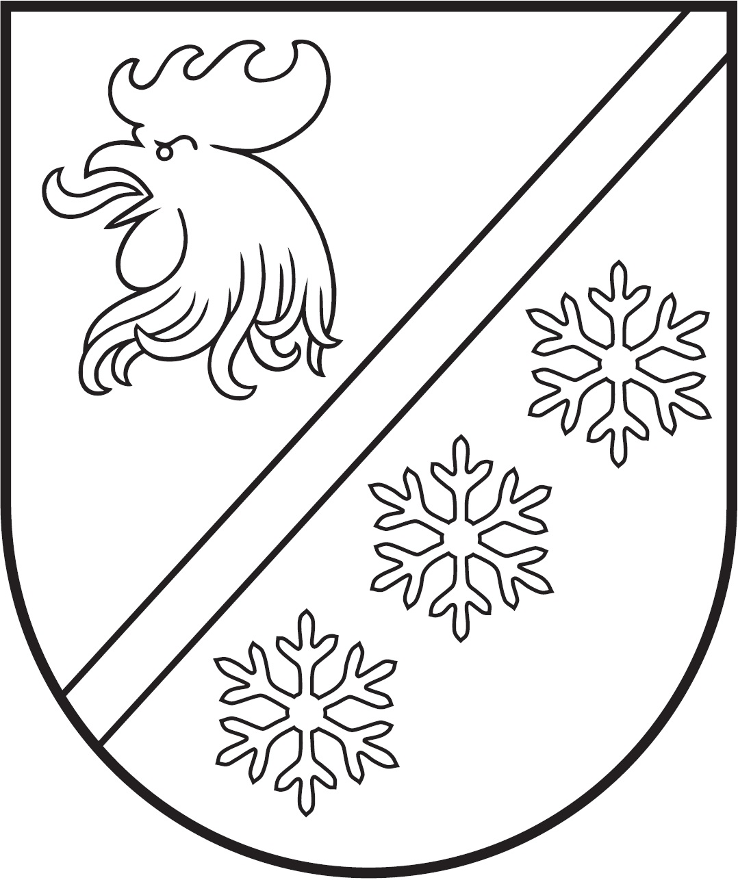
MADONAS NOVADA PAŠVALDĪBA

Reģ. Nr. 90000054572
Saieta laukums 1, Madona, Madonas novads, LV-4801
t. 64860090, e-pasts: pasts@madona.lv
___________________________________________________________________________

MADONAS NOVADA PAŠVALDĪBAS DOMES
LĒMUMS
Madonā

2023. gada 30. martā Nr. 194

(protokols Nr. 4, 53. p.)

Par grozījumiem Madonas novada pašvaldības Lazdonas pagasta pārvaldes nolikumā

Ņemot vērā Madonas novada pašvaldības domes 30.03.2023. lēmumu Nr. 193 “Par Lazdonas pagasta multifunkcionālā centra “Kodols” izveidošanu un nolikuma apstiprināšanu”, ir nepieciešams veikt grozījumus Madonas novada pašvaldības Lazdonas pagasta pārvaldes nolikumā.
Noklausījusies sniegto informāciju, pamatojoties uz Pašvaldību likuma 10.panta pirmās daļas 8.punktu, ņemot vērā 21.03.2023. Finanšu un attīstības komiteja atzinumus, atklāti balsojot: PAR – 16 (Agris Lungevičs, Aigars Šķēls, Aivis Masaļskis, Andris Dombrovskis, Andris Sakne, Artūrs Čačka, Artūrs Grandāns, Arvīds Greidiņš, Gatis Teilis, Guntis Klikučs, Iveta Peilāne, Kaspars Udrass, Māris Olte, Rūdolfs Preiss, Sandra Maksimova, Valda Kļaviņa), PRET – NAV, ATTURAS – NAV, Madonas novada pašvaldības dome NOLEMJ:

- Veikt Madonas novada pašvaldības iestādes “Madonas novada Lazdonas pagasta pārvaldes nolikums” (apstiprināts ar 2022. gada 27. janvāra domes lēmumu Nr. 64) nolikumā šādus grozījumus:
  - grozīt nolikuma 13.4.punktu un to izteikt šādā redakcijā :
“13.5. Lazdonas pagasta multifunkcionālais centrs “Kodols””.

- Lēmums stājas spēkā 10.04.2023.

Domes priekšsēdētājs A. Lungevičs

Zāle 26486811

ŠIS DOKUMENTS IR ELEKTRONISKI PARAKSTĪTS AR DROŠU ELEKTRONISKO PARAKSTU UN SATUR LAIKA ZĪMOGU

